Итоговая контрольная работа по географии 6 класс
1.В переводе с греческого слово «география» означает
А) земледелие
Б) землеописание
В)землепашество
Г) землеуправление
2. Угол наклона земной оси составляет:

А) 0°
Б) 33,5°
В) 66,5°
Г) 90°

3. Географическая широта – это расстояние от:

А) Экватора
Б) Северного полюса
В) Начального меридиана
Г) Москвы

4. Внутреннее строение Земли:

А) Мантия, ядро, земная кора
Б) Ядро, мантия, земная кора
В)Земная кора, ядро, мантия
Г) Мантия, земная кора, ядро

5. Горные породы образованные в результате остывания мантийного вещества называются:

А)Метаморфическими
Б) Осадочными
В) Магматическими
Г) Органическими

6. Основные стороны горизонта:

А) север, юг, юго-воссток, юго-запад
Б) северо-восток, юго-запад, юго-восток, северо-восток
В) северо-восток, юго-запад, юг, север
Г) запад, восток, север, юг

7. Область низкого атмосферного давления:

А) штиль
Б) антициклон
В) атмосферный фронт
Г) циклон

8. Целостность географической оболочки – это

А) периодичность и повторяемость одних и тех же явлений во времени
Б) хозяйственная деятельность человека
В) история формирования природного комплекса
Г) взаимосвязь и взаимозависимость компонентов природы

9. Более подробное изображение небольшого участка земной поверхности дано:

А) на карте океанов
Б) на карте России
В) на карте полушарий
Г) на глобусе
Д) на плане местности

10. Количество водяного пара в граммах в 1 м³ называется

А) абсолютной влажностью
Б) ненасыщенным воздухом
В) сухим воздухом
Г) относительной влажностью
Д) насыщенным воздухом

11. Объём воды, протекающий через поперечное сечение реки в единицу времени:

А) падение реки
Б) расход воды
В) годовой сток
Г) урез реки
Д) уклон реки

12. Закономерная смена природных компонентов и природных комплексов с подъёмом – это:

- Широтная зональность
- Высотная поясность
- Природная зона
- Природный комплекс

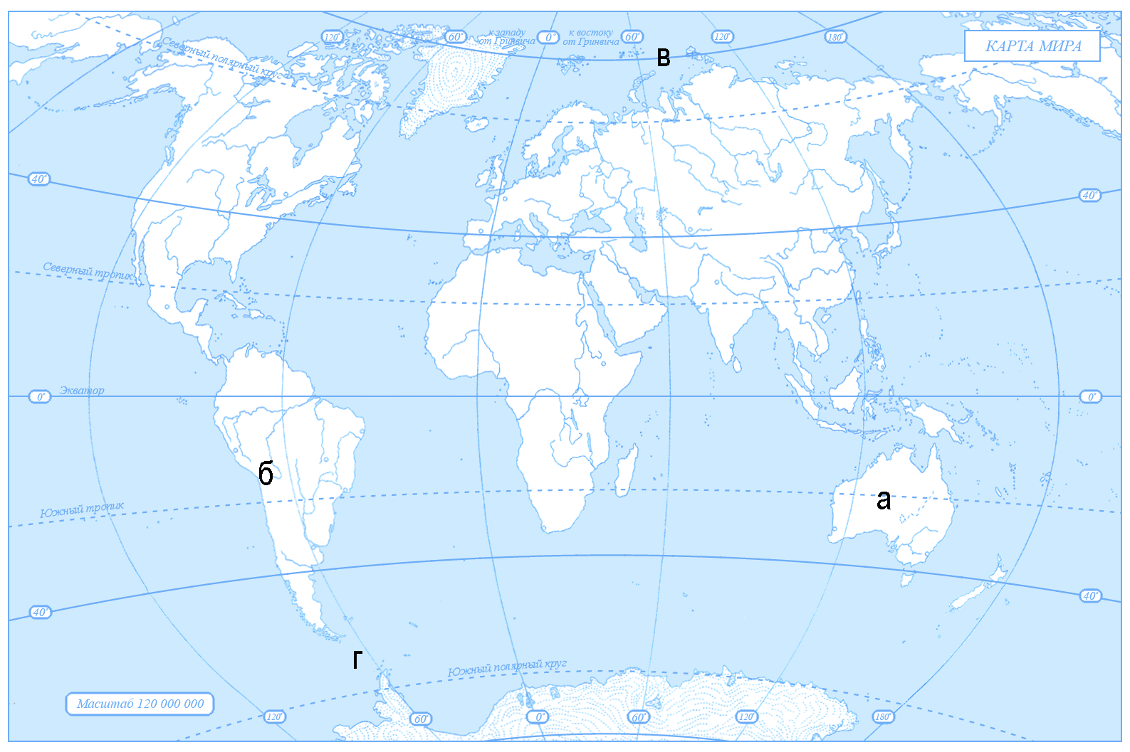

13 Какой буквой на карте отмечены:
1.Северный Ледовитый океан
2.Пролив Дрейка
3.Горы Анды
4.Австралия

14. какой растительный и животный мир характерен для зоны тундр?
а) брусника, песцы, морошка, северные олени
б) ковыль, пырей, лисицы, сурки
в) баобаб, шимпанзе, лианы, леопарды
г) белые медведи, мхи, лишайники, моржи

15. Почему происходит смена природных зон по поверхности Земли? Ответ должен содержать не менее двух причин.

№  вопроса  № ответа | 1 | 2 | 3 | 4 | 5 | 6 | 7 | 8 | 9 | 10 | 11 | 12 | 13 | 14
a |  |  | + |  |  |  |  |  |  | + |  |  | 1 | +
б | + |  |  | + |  |  |  |  | + |  |  | + | 2
в |  | + |  |  | + |  |  |  |  |  | + |  | 4
г |  |  |  |  |  | + | + | + |  |  |  |  | 3
15 | изменяется температура и влажность по поверхности Земли.

